Tia Lähteenmäki
Ympäristö- ja rakennusvalvontakeskus
Ympäristökeskus

Viite

Kaupunkisuunnittelukeskuksen lausunto Masskärrin metsän luonnonsuojelualueen perustamisesta
Espoon ympäristönsuojeluviranomainen pyytää lausuntoa neljän uuden luonnonsuojelualueen perustamisesta kaupungin alueelle. Lausuntoa on pyydetty 10.11.2025 mennessä.
Luonnonsuojelualueiden perustaminen on Espoon luonnon monimuotoisuuden toimenpideohjelman 2021–2030 toteuttamista. Toimenpideohjelman mukaan uudet esitettävät luonnonsuojelualueet ovat Kuusikodin metsä, Masskärrin metsä sekä Linholminluodot.
Ruukinrannan metsä on valtion luonnonsuojeluohjelmien suojelematon osa, jonka suojelun edistämistä Uudenmaan elinkeino-, liikenne- ja ympäristökeskus on esittänyt.
Masskärrin metsä (50 ha)
Suojeltavaksi esitettävä alue on laaja, maakunnallisesti merkittävä soiden, kangasmetsien ja kalliometsien kokonaisuus. Kohde sijaitsee Nupurissa, Nupurinmetsän ja Karhuniityn asuinalueiden välissä. Luoteeseen suuntautuva osa ulottuu Hakjärveä kohti.
Esitetty Masskärrin metsän luonnonsuojelualue sijoittuu Espoon kaupungin omistamille Lehtimäen kylän maarekisterikiinteistölle RNro 1:84 sekä Gumbölen kylässä maarekisterikiinteistöille RNrot 1:53, 1:68 ja 3:307.
Alla on kuvat (ei mittakaavaa) esitetyn alueen likimääräisestä sijoittumisesta opaskartalla ja kiinteistörajakartalla. Luonnonsuojelualueeksi esitetty alue on kuvassa sinisellä vinoraidoituksella.

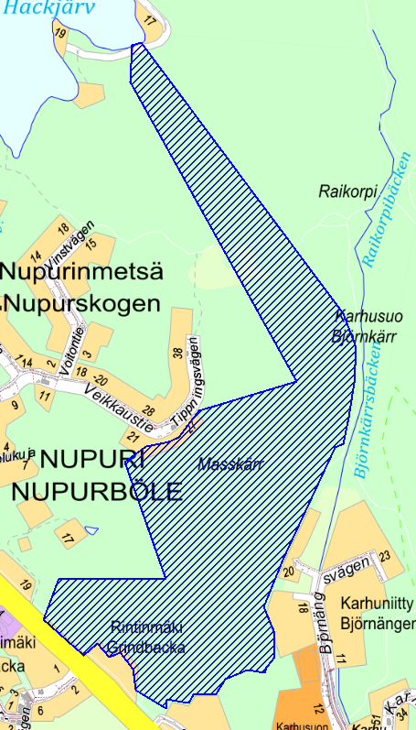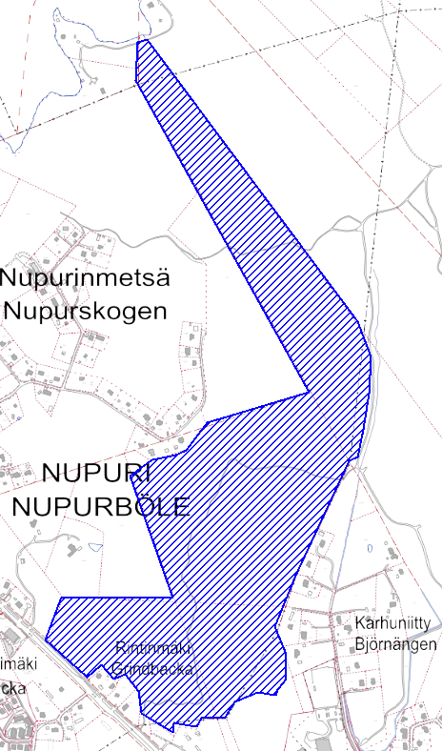
Voimassa olevassa Espoon pohjois- ja keskiosien yleiskaavassa Masskärrin suojelurajaus on pääosin suojelualuetta (S). Vireillä olevassa yleiskaava 2060 luonnoksessa alue on niin ikään pääosin luonnonsuojelualuetta (SL).
Esitetyn suojelualueen itäreunasta on kapea kaistale yleiskaavoissa osoitettu virkistysalueeksi V.
Alueella ei ole asemakaavaa, mutta suurimmalla osalla rajausta on vireillä Nupurinkallion asemakaava. Nupurinkallion asemakaavan alueella on voimassa rakennuskielto asemakaavan laatimista varten.
Sekä voimassa olevassa että vireillä olevassa yleiskaavassa on alueen halki osoitettu yleiskaavoissa joko maakunnallinen ekologinen yhteys (sekä paikallinen ekologinen yhteys) tai ekologinen runkoyhteys.
Lisäksi Espoo 2060 yleiskaavassa on luonnonsuojelualueeksi esitetyn alueen halki osoitettu keskeisiä pääulkoilureittejä. Sininen raidoitus Espoo 2060 yleiskaavan karttakuvassa osoittaa oikeusvaikutuksettoman alueen, jolla Espoon pohjois- ja keskiosien yleiskaava jäänee oikeusvaikutteiseksi.

Alla on kuvat (ei mittakaavaa) esitetyn alueen likimääräisestä sijoittumisesta Espoon pohjois- ja keskiosien yleiskaavassa sekä Espoo 2060 yleiskaavaluonnoksessa. Luonnonsuojelualueeksi esitetty alue on kuvassa sinisellä vinoraidoituksella.

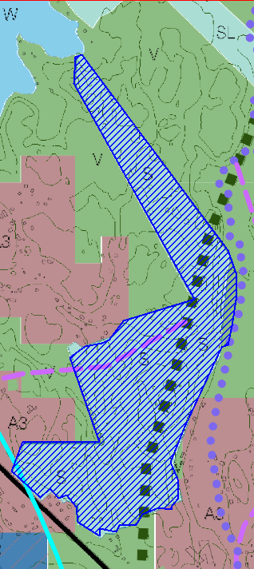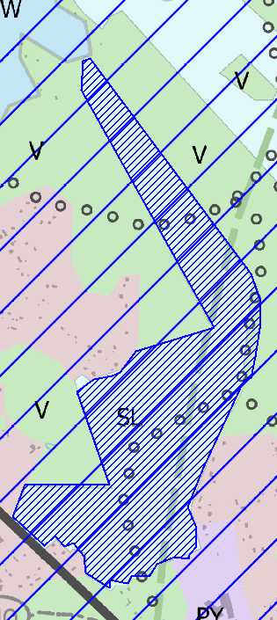
Espoon pohjois- ja keskiosien yleiskaavan yhteydessä laaditun Virkistysverkosto 2050 selvityksen mukaan Masskärrin alueen halki on sekä länsi-itäsuuntaisesti että etelä-pohjoisuuntaisesti osoitettu tavoitteellisen ulkoilureittien pääverkoston yhteyksiä.

Alla on kuva (ei mittakaavaa) Virkistysverkko 2025 -selvityksestä sekä merkintöjen selitys.
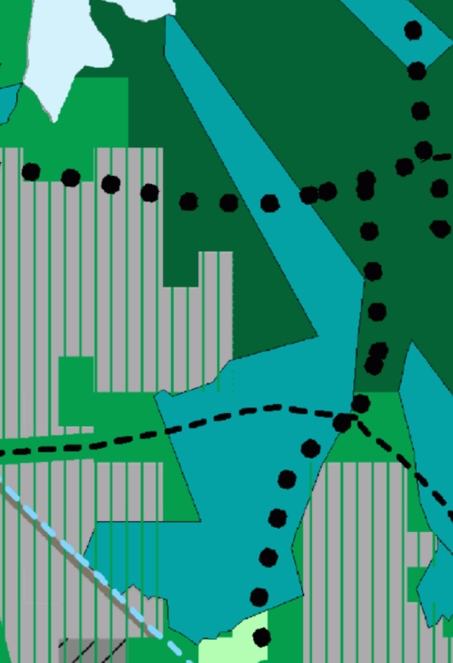 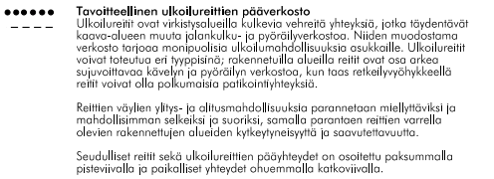

Alueella on käynnissä Nupurinkallion asemakaavoitus, jonka tavoitteissa on huomioitu Masskärrin metsän tuleva suojelu ja luontoarvot.

Asemakaavan valmistelun yhteydessä on noussut esiin, että alueella on runsasta virkistyskäyttöä, jonka mahdollistaminen tulee huomioida myös jatkossa alueen rauhoitusmääräyksissä sekä laadittavassa hoito- ja käyttösuunnitelmassa.

- Suojelualueen pohjoisosan läpi kulkee itä-länsisuuntainen Kotiseudun ulkoilupolut -ohjelmassa 2021-2030 tunnistettu Solvalla – Vanha Nuuksio tavoitteellinen ulkoilun pääreitti. Kaupunkitekniikan keskus on tehnyt Espoon viheralueohjelman osaohjelmana Kotiseudun ulkoilupolut -ohjelman, jossa luodaan katsaus Espoon ulkoilureitistön nykytilaan ja kartoitetaan uusien ulkoilureittiyhteyksien tarvetta. Kaupunginhallitus on hyväksynyt 11.01.2021 Espoon kotiseudun ulkoilupolut -ohjelman 2021-2030 ohjeellisena noudatettavaksi. Reitti on nykyisellään osin polkumainen ja toistaiseksi rakentamaton. Kesäaikaan reitti on maastopyöräilijöiden suosima, mikä näkyy mm. reitin runsaista kulumisjäljistä ja maastopyöräilyyn viittaavista rakenteista.
- Suojelualueen pohjoisosan läpi kulkee itä-länsisuuntainen oleva latuyhteys, joka on osa Brobackan ja Karhusuon välistä latuyhteyttä ja yhdistyy laajempaan Oittaa-Pirttimäki latuyhteyteen.
- Suojelualueen läpi kulkee pohjois-eteläsuuntainen ratsastusreitti, joka on osa laajempaa useamman ratsastustallin kautta kulkevaa 22 km pitkää Pohjois-Espoon ratsastusreitistöä.
- Lisäksi suojelualueella kulkee polkumaisia rakentamattomia virkistysreittejä, joita käytetään mm. Karhusuon koululle suuntautuvana koulureittinä.
- Aluetta käytetään myös suunnistustoiminnassa sekä harjoitus- että pienimuotoisissa kilpailutapahtumissa.

Alueen virkistysreittien tarpeet on kuvattu ja esitetty alla olevassa kuvassa (ei mittakaavaa).

Esitetylle luonnonsuojelualueeksi perustettavalle Masskärrin metsän alueelle on tekninen lautakunta 23.4.2025 hyväksynyt Pohjois-Espoon luonnon- ja maisemanhoitosuunnitelman lohkojen 4, 5, 6 ja 8 osalta vuosille 2025–2035.

Masskärrin metsä sijoittuu lohkolle 5 (Nupuri-Karhusuo).
https://www.espoo.fi/fi/hankkeet/pohjois-espoon-luonnon-ja-maisemanhoitosuunnitelma-vuosille-2025-2035-lohkot-4-5-6-8
Luonnon- ja maisemanhoitosuunnitelmassa on Masskärrin metsän alueelle esitetty yksi ensiharvennuskohde, kaksi poimintahakkuukuviota sekä viisi harvennuskohdetta.
Alla on kuva (ei mittakaavaa) hakkuukuvioiden sijoittumisesta suojelurajauksen alueella.
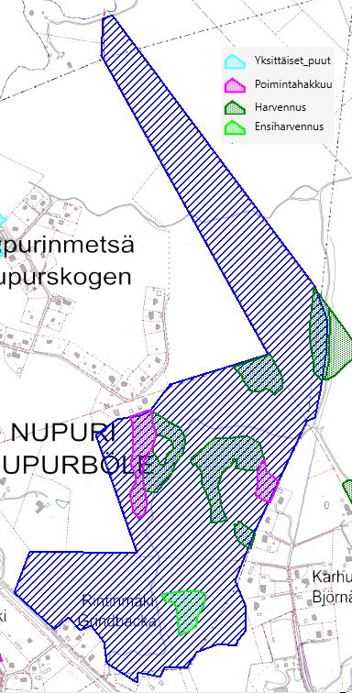
Kaupunkisuunnittelukeskus arvioi 3.4.2025 luonnon- ja maisemanhoitosuunnitelmassa esitettyjen hakkuiden luvanvaraisuutta ja totesi Masskärrin metsän osalta, että sinne esitetyt hakkuut edellyttävät rakentamislain
53 §:n mukaista maisematyölupaa. Maisematyölupaa tai -lupia ei ole haettu. Maisematyöluvalla ei voida poiketa luonnonsuojelualueen rauhoitusmääräyksistä.

Lausunto:

Kaupunkisuunnittelukeskus puoltaa esitettyä Masskärrin metsän luonnonsuojelualueen perustamista seuraavilla ehdoilla:
Suojelualueen rahoitusmääräyksissä on todettu, että alueella on kielletty ”rakennusten, rakennelmien, teiden ja polkujen rakentaminen lukuun ottamatta hyväksytyssä hoito- ja käyttösuunnitelmassa osoitettavia kulunohjauksen kannalta välttämättömiä rakenteita”.
Masskärrin metsän hoito- ja käyttösuunnitelmaa laadittaessa tulee huomioida ja mahdollistaa alueen virkistyskäyttö: ulkoilureitit, koulureitti, latuyhteys, maastopyöräilyreitit ja ratsastusreitti sekä tarvittava opastus, jotta eri käyttäjäryhmät voivat jatkossakin hyödyntää aluetta ilman, että luontoarvot vaarantuvat tai maastossa aiheutuu tarpeetonta kulumista.

Suojelualueen rahoitusmääräyksissä on lisäksi todettu, että alueella on kielletty ”ulkoilureittien ulkopuoliset massatapahtumat, kuten maastokilpailut ja harjoitukset, pois lukien pienimuotoiset, myös seurojen järjestämät, kilpailut ja harjoitukset sekä kaikenlainen muu toiminta, joka muuttaa alueen maisemakuvaa tai vaikuttaa epäedullisesti luonnonoloihin tai eliölajiensäilymiseen.”
Suojelualueeksi esitettävällä alueella järjestetään noin 500-1000 osallistujan suunnistuskilpailuja ja noin 500 henkilön iltarastitapahtumia. Ratamestarit tekevät suunnistuskartat ja jokainen osallistuja ei mene samaa reittiä pitkin maastossa. Lähinnä rastien ympärille voi tulla eniten kulumaa. Rauhoitusmääräyksissä olisi hyvä avata, mikä on pienimuotoinen tapahtuma osallistujamäärältään. Alueella on rauhoitusmääräysten mukaan sallittua pienimuotoiset ulkoilureittien ulkopuoliset kuten maastokilpailut ja harjoitukset, kuten seurojen järjestämät, kilpailut ja harjoitukset, mutta henkilömääriä ei mainita. Näitä kilpailuja toivotaan jatkossakin voivan järjestettävän alueella. Mikäli kisoja halutaan kuitenkin rajoittaa, niin rauhoitusmääräyksissä pitäisi huomioida, että kilpailujen järjestäjillä olisi tapauskohtaisesti neuvotteluvaraa esim. Uudenmaan elinkeino-, liikenne- ja ympäristökeskuksen ja/tai Espoon ympäristönsuojelun kanssa kisojen järjestämisestä.
Alueen rauhoitusmääräyksissä tulisi paremmin huomioida, että alueella saa järjestää pienimuotoisia suunnistuskilpailuja. Tämän määräyksen voisi selkeästi laittaa myös ”alueella sallittua”-kohtaan.

Suojelualueen rahoitusmääräyksissä on todettu, että alueella on sallittu ”moottoriajoneuvolla ajo, kun ajo liittyy alueen hoitoon tai rakenteiden huoltoon ja korjaukseen”.
Alueen virkistyskäytön mahdollistamiseksi alueelle on tarve toteuttaa myös uusia virkistysreittejä, kuten Karhusuonkoululle johtava koulureitti sekä toistaiseksi vielä rakentamaton pääulkoilureitti. Näiden rakentaminen tulee sallia hoito- ja käyttösuunnitelmassa huomioiden, että rakentamisen aikana alueella joudutaan käyttämään moottoriajoneuvoja.
Alueen hoito- ja käyttösuunnitelmaa valmistellessa on syytä osallistaa Espoon kaupunkisuunnittelukeskuksen asemakaavoitusta ja tarkistaa asemakaavan tavoitteet alueen virkistyskäytön ja reitistön osalta.
Pia Salonen
Lupavalmistelija

Torsti Hokkanen
torsti.hokkanen@espoo.fi

Liitteet

Tiedoksi

